本科生火车票优惠卡补办
申请说明：
1、申请对象：火车票优惠卡需要补办的在读本科生。
2、填写《本科生火车票优惠卡补办申请表》。
3、将申请表格和学生证交至学生事务中心受理。
4、学生事务中心受理时间：
⑴日常受理时间：每月1日（如遇节假日或双休日，则顺延到下一个工作日）。
⑵集中受理时间：6月1日-6月30日（仅限工作日）；12月1日-12月31日（仅限工作日）。

友情提醒：火车票优惠卡容易消磁，请妥善保管，避免将火车票优惠卡与磁性物品接触
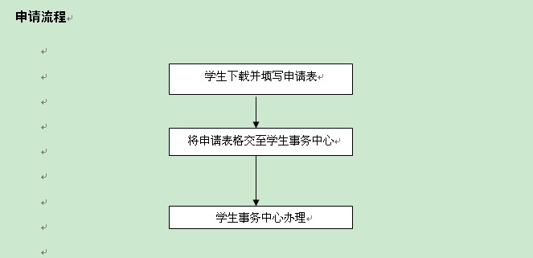
附件：《本科生火车票优惠卡补办申请表》

华东理工大学本科生火车优惠卡补办申请表

学号 |  | 姓名 |  | 性别 |  | 籍贯
学院 |  | 专业 |  | 出生年月
民族 |  | 第几次补办 |  | 乘车区间 |  | 上海—
家庭住址
消磁原因：

本人签字：
年 月 日

注：1、申请学生应认真填写表格，字迹清晰，信息准确。
2、奉贤校区申请学生在规定时间将此申请表格和学生证交于学生事务中心。
3、徐汇校区申请学生将此申请表格和学生证交于辅导员，自申请日之日起一个月后到辅导员处领取。

